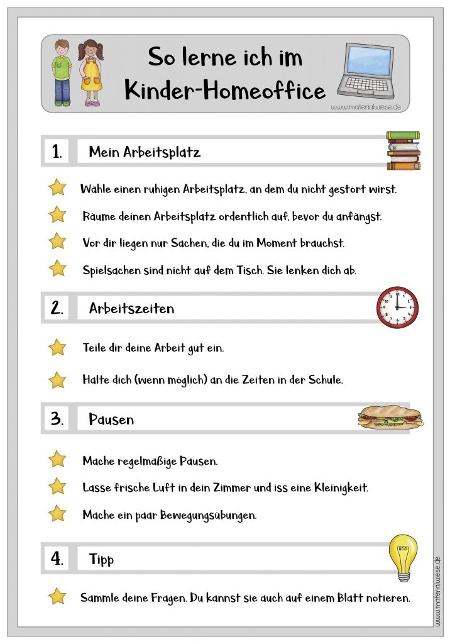

Sammlung aktueller Lernangebote:
- kostenloses Material beim Matobe-Verlag
- virtuelles Klassenzimmer des ZDF
- kostenloser Zugang bei Sofatutor
- ARD-Mediathek
- Planet-Wissen
- Planet-Schule
- Notfall-Lernpakete des Mildenberger Verlags
- Lernapp Anton
- Lernapp Schlaukopf
- Duden Lernattack (2 Monate kostenlos)
- interaktive Übungen des Westermann Verlags
- Material des Klett-Verlags
- Super Simple Songs für Englisch
- Tolles kostenloses Material gibt es auf Instagram bei
- mrs.rupad
- tägliche Sportstunde für Grundschulkinder
- Känguru der Mathematik
- Studenten helfen Schülern
- Amira-Lesen
- Amira-Hörbücher
- PIKAS (Mathe)
- Sendung mit der Maus zu Corona
- Logo Kindernachrichten
- Checker Tobi
- Englisch Klasse 3
- Englisch Klasse 4
- interaktive Übungen zu Lehrwerken des Cornelsen Verlags

